2008
Samedi 8 Novembre 3h45 Rendez-vous Place de l’Hôtel de Ville
4h Départ en car de Bois d’Arcy
7h15 Départ de Roissy
9h Arrivée à l’aéroport de Berlin-Tegel
Visite de la ville de Berlin
Déjeuner en ville à charge des participants
16h30 Départ pour Mücheln
19h Arrivée à Mücheln, Goethe Strasse
19h Dîner chez Lippold
Démonstrations de danse du SportVerein Mücheln, chorale, musique, participation du NKC, association pour le carnaval

Dimanche 9 Novembre 8h Départ pour Dresde, Visite libre de la ville

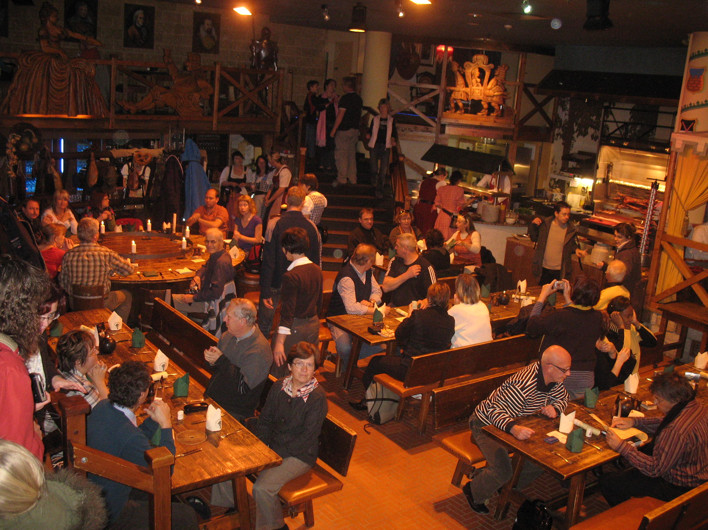 | 12h30  Déjeuner au « Sophienkeller »  dans le Taschenbergpalais

14h Visite de la Frauenkirche, église Notre-Dame
16h Retour
19h Dîner en famille à Mücheln
20h30 Visite de l’exposition du mois de la culture à la Bürgersaal
Visite de Mücheln avec le « veilleur de nuit »

Lundi 10 Novembre 8h Départ de Mücheln, Schützenhausplatz
10h45-11h45 Visite guidée de Halle à pied
12h Départ pour Berlin
15h55 Envol de l’aéroport de Tegel
17h40 Arrivée Roissy et retour en car
19h30 Arrivée Bois d’Arcy

